오검출 로그분석
(JAPAN SMAPLE)
2024. 1. 17 (SW개발실)
□ 기본 정보
- 펌웨어 : 230911_C3 2.1.0.hex
- 센서 보드 위치 : 우측 포켓 (세로축)
- 파일명 : 231113_13_T.csv
□ 격발 당시 그래프
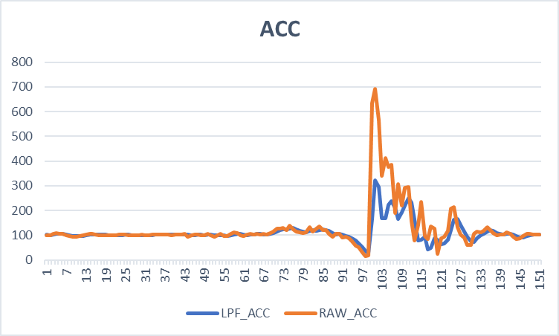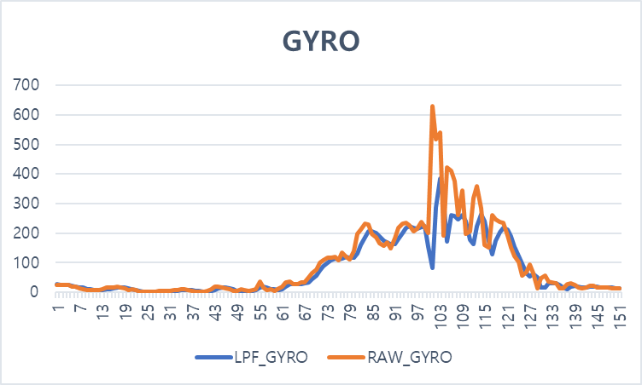
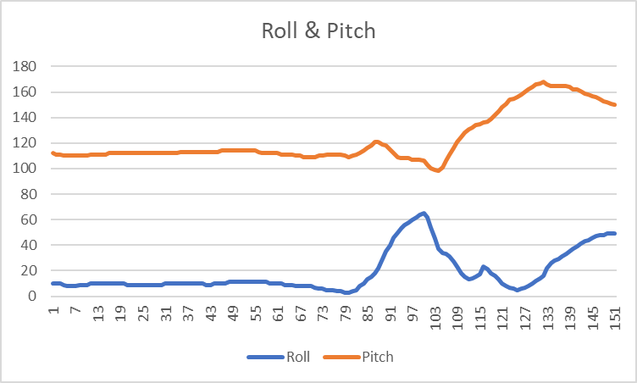
□ 로그 분석
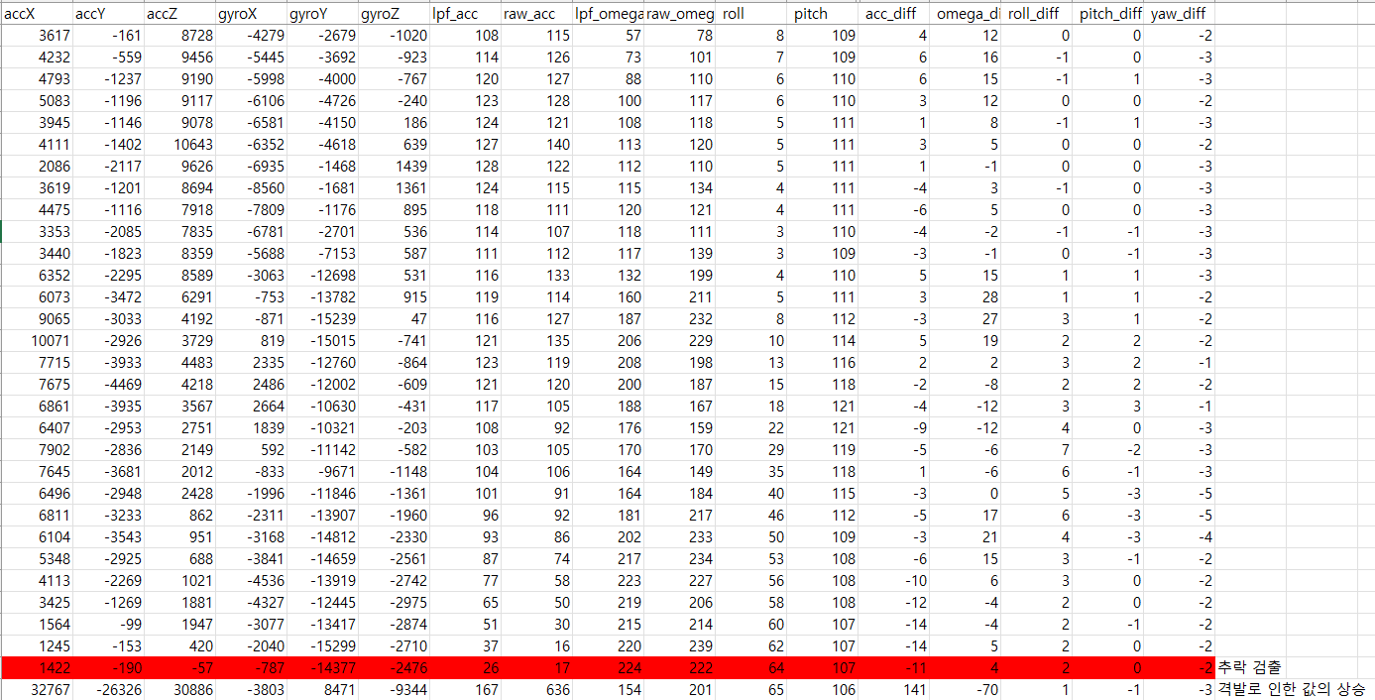
- Standstate : X (누운 자세)
  - Stand state O 조건 : -43<roll<43 && -180<pitch<35 (위 데이터의 경우 roll: 64 , pitch : 107로 조건에 해당하지 않아 Standstate = X)
  - Standstate 가 X 일 경우 임계값이 조정되는데, 뒤에서 두 샘플이 누운 상태일 경우 -10 , 한 샘플이 누운 상태일 경우 -1로 조정된다. 이 데이터는 두 샘플이 누운상태로 -10 조정되었다.

- Trigger : 112
  - Raw_Fall_counter 사용 : LPF 값이 아닌, RAW_Fall_counter의 값이 5 이상이고 , ACC 평균값이 60 보다 작을 경우 RAW_Fall_counter를 사용하고 Trigger 정보에 100을 더한다.
  - Fall_counter >=Continue_count – OverCount : 격발 당시 , Fall_counter : 5 , Countinue_count : 15 , Over_count : 10으로 격발 조건에 충족되어 작동 함 (정상 작동) (현재 수정중인 알고리즘에서 해당 동작은 추락으로 인식하지 않음)
□ 동작 추정
- 눕힌 상태(하늘을 봄)에서 전원을 키고 제품을 살펴 보듯이 조금씩 움직인 것으로 보임. 격발 당시에는 눕힌 상태의 제품을 내려 놓거나, 뒤집는 동작에서 격발 된 것으로 추정
- 센서 이상으로 보이는 샘플은 없음

